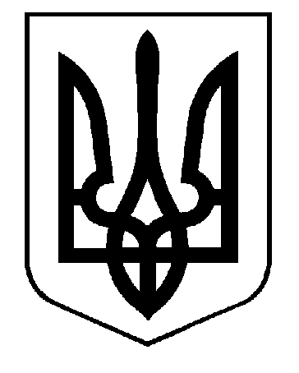

Україна
НОСІВСЬКА МІСЬКА РАДА
ЧЕРНІГІВСЬКА ОБЛАСТЬ
ВИКОНАВЧИЙ КОМІТЕТ

Р І Ш Е Н Н Я

від 29 грудня 2022 року Носівка № 353

Про внесення змін до рішення
виконавчого комітету
від 23.12.2021 року №488

Відповідно до статті 28 Закону України «Про місцеве самоврядування в Україні», Закону України «Про житлово-комунальні послуги», постанови Кабінету Міністрів України від 26.07.2006 року №1010 «Про затвердження Порядку формування тарифів на послуги з поводження з побутовими відходами» (зі змінами), враховуючи лист КП «Носівка-Комунальник» від 12.12.2022 року №305, виконавчий комітет міської ради в и р і ш и в:

1. Внести зміни до рішення виконавчого комітету від 23.12.2021 року №488 «Про встановлення КП «Носівка-Комунальник» тарифів на послуги з поводження з побутовими відходами для потреб населення, бюджетних установ та інших споживачів громади», виклавши пункт 3 рішення в новій редакції:
«3. Рішення набирає чинності з 01.01.2022 року і діє до 31.12.2023 року (включно)».
2. Контроль за виконанням рішення покласти на першого заступника міського голови з питань діяльності виконавчих органів Н.Рубель.

Міський голова Володимир ІГНАТЧЕНКО

